**Советник  Daily Range Analizer**

Советник разработан с целью проверки одноимённой [стратегии форекс "Daily Range Analizer"](http://wellforex.ru/publ/forvard_testy/strategii_forex/strategija_foreks_daily_range_analyzer/5-1-0-481). Стратегия основана на анализе и фильтрации дневных свечей (период D1) определённого типа, а именно тех которые характеризуют флетовое состояние рынка и имеют средние для данной валютной пары параметры. Для этого задаются следующие параметры фильтрации: максимальный размер тела свечи в пунктах max(Open/Close), максимальный размер свечи max(High/Low), минимальный % тела свечи относительно её величины max(High/Low). Если дневная свеча соответствует заданным параметрам, значит с высокой вероятность на рынке установился флет и это можно использовать для торговли на колебаниях рынка.

* **Рабочий таймфрейм:** D1. Нулевой бар не используется.
* **Рабочий инструмент:** USDCHF
* **Скачать:**[Daily Range Analizer v1.1.mq4](http://wellforex.ru/files/Daily_Range_Analizer_v1.1.mq4)

Правила торговли (Buy):

* Последняя свеча D1 медвежья. Размер тела дневной свечи MaxBodySize не более 40 пунктов. Размер свечи MaxCandleSize не более 120 пунктов. Процент тела свечи относительно её размера не менее ¼ (25%).
* На открытии нового дня (новой свечи D1) открываем длинную позицию Buy рыночным ордером.
* Устанавливаем TakeProfit на расстоянии 80% размера последней свечи D1 (High-Low).
* Устанавливаем StopLoss на расстоянии 30 пунктов от Low последней свечи D1.
* При достижении прибыли 20 пунктов переносим стоплосс на уровень -15 пунктов относительно цены входа.
* Выход осуществляется на открытии 3-й дневной свечи с момента входа или по StopLoss, TakeProfit, TrailingStop.

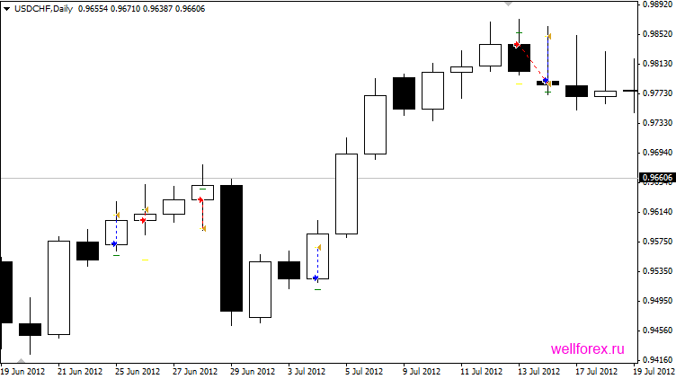

Советник работает и на других валютных парах, в частности на EURUSD, для этого надо подобрать параметры в соответствии с рыночной [волатильностью](http://wellforex.ru/publ/forvard_testy/forex_dlja_nachinajushhikh/volatilnost_na_foreske/6-1-0-331) пары.

Параметры советника по умолчанию.

* Magic - магический номер для торговли на разных парах
* Lots = 0.1 - фиксированный лот
* ММ - управление капиталом, ММ = 1 соответствует 0.1 лота на каждую $1000 депозита, 0 - отключен
* OnePos=false - разрешает открывать много позиций при выполнении условий
* MinBodyPercent=25 - задаёт минимальный процент тела свечи относительно размера свечи
* MaxBodySize=40 - задаёт максимальный размер тела свечи в пунктах
* MaxCandleSize=120 - задаёт максимальный размер свечи в пунктах
* StopShift=30 - задаёт смещение StopLoss относительно  High/Low последней свечи
* TP_CandlePercent=80 - задаёт TakeProfit в % от размера последней свечи
* TrailingStopUSE - включает / выключает TrailingStop
* TralStop=60 - Trailing stop в пунктах
* TralStep=30 - Trailing step в пунктах
* WLuseOn = true - включает / выключает безубыток
* LevelWLoss=-15 - уровень безубытка
* LevelProfit =16 - профит при котором устанавливается уровень безубытка
* PartCloseCandle = true - включает / выключает закрытие позиции по завершению дневных свечей
* PartCandle1=0 - % позиции, закрываемой по завершению 1-й дневной свечи
* PartCandle2=100 - % позиции, закрываемой по завершению 2-й дневной свечи
* PartCandle3=100 - % позиции, закрываемой по завершению 3-й дневной свечи
* Pips1=0 - минимальный профит на 1-й свече
* Pips2=0 - минимальный профит на 2-й свече
* Pips3=0 - минимальный профит на 3-й свече
* DrawInfo - включает / выключает вывод инфо-панели на график

*Количество пунктов указано для 4-х значных терминалов. Для 5-ти значных котировок значения этих параметров пересчитываются в советнике автоматически.       
  
Результаты теста 2010-2014  USDCHF D1:

